ФЕДЕРАЛЬНОЕ ГОСУДАРСТВЕННОЕ АВТОНОМНОЕ ОБРАЗОВАТЕЛЬНОЕ УЧРЕЖДЕНИЕ ВЫСШЕГО ОБРАЗОВАНИЯ   
«Российский университет транспорта»  
(РУТ (МИИТ))

Институт транспортной техники и систем управления

Кафедра «Управление и защите информации»

отчёт

о практической работе №4

По дисциплине «Процедурное программирование»

Выполнил: ст. гр. ТКИ-111   
Степанов Д. Е.  
Проверил: к. т. н., доцент   
Васильева М. А.

Москва 2021

Оглавление

Задача 1 3

1 Постановка задачи 3

1.1 Общее условие 3

1.2 Пункты задания 3

2 Блок-схема алгоритма 3

3 Код программы на языке C++ 8

4 Результат работы программы 14

Задача 2 15

1 Постановка задачи 15

1.1 Общее условие 15

1.2 Пункты задания 16

2 Блок-схема алгоритма 16

3 Код программы на языке C++ 21

4 Результат работы программы 27

Задача 3 28

1 Постановка задачи 28

1.1 Общее условие 28

1.2 Пункты задания 28

2 Блок-схема алгоритма 28

3 Код программы на языке C++ 33

4 Результат работы программы 39

Задача 1

1 Постановка задачи

* 1. Общее условие

Создать одномерный массив из n целых чисел. Реализовать возможность заполнения массива, как случайными числами, так и с помощью клавиатуры по желанию пользователя. Пункты задания организовать в виде функций (методов).

* 1. Пункты задания
     1. Найти сумму элементов, имеющих нечетные индексы.
     2. Подсчитать количество элементов массива, значения которых больше заданного числа А и кратны 5.
     3. Разделить все элементы массива с четными номерами на первый элемент (первый элемент отличен от 0).

1. Блок-схема алгоритма

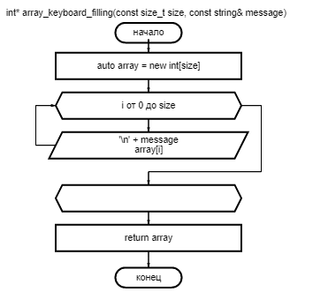

Рисунок 1 ­— array_keyboard_filling(size, message)

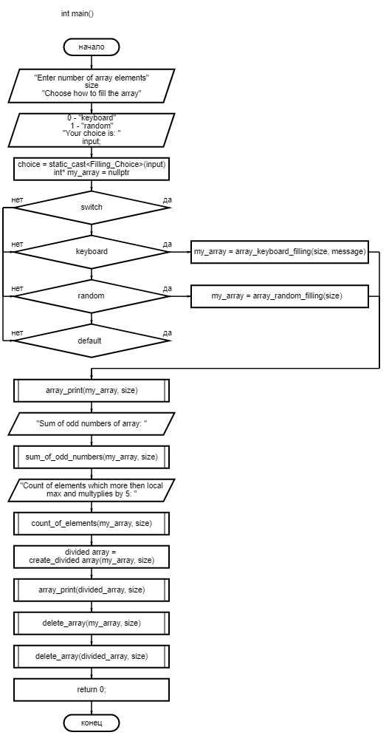

Рисунок 2 — main()

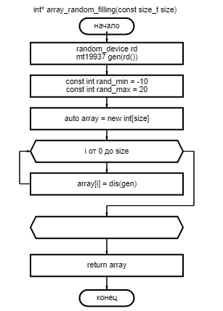

Рисунок 3 — array_random_filling(size)

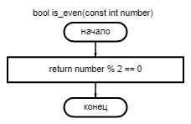

Рисунок 4 — is_even(number)

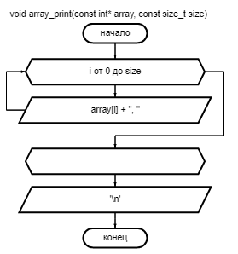

Рисунок 5 — array_print(array, size)

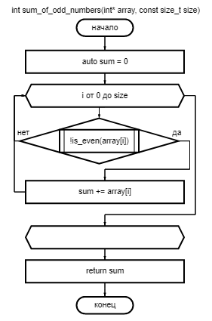

Рисунок 6 — sum_of_odd_numbers(array, size)

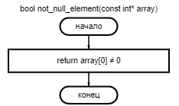

Рисунок 7 — not_null_element(array)

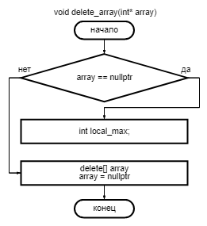

Рисунок 8 — delete_array(array)

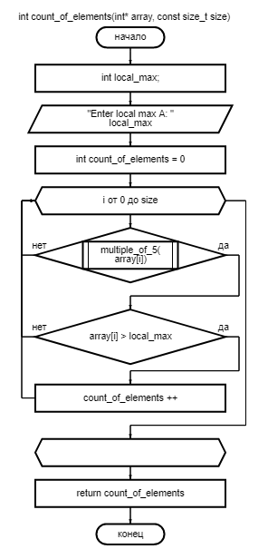

Рисунок 9 — count_of_elements(array, size)

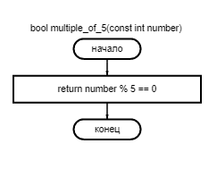

Рисунок 10 — multiple_of_5(number)

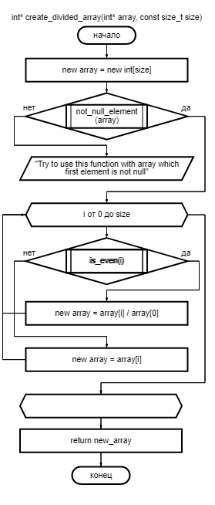

Рисунок 11 — create_divided_array(array, size)

1. Код программы на языке C++

#include <iostream>

#include <random>

using namespace std;

/**

* \brief Filling the array from the keyboard.

* \param size - array size, message - request for entering a new element.

* \return Filled array.

*/

int* array_keyboard_filling(const size_t size, const string& message);

/**

* \brief Random filling of an array.

* \param size - array size.

* \return Filled array.

*/

int* array_random_filling(const size_t size);

/**

* \brief Prints an array.

* \param arr - array, size - array size.

*/

void array_print(const int* array, const size_t size);

/**

* \brief Сhecks the number for parity .

* \param number - number.

* \return True if even else False.

*/

bool is_even(const int number);

/**

* \brief Calculates and prints sum of odd elements of array.

* \param array - array, size - size of array

* \return Sum of odd elements.

*/

int sum_of_odd_numbers(int* array, const size_t size);

/**

* \brief Counts elements of array which more then entered local maximum

* and multiples of 5.

* \param array - array, size - size of array.

* \return Count of elements which more then entered local maximum

* and multiples of 5.

*/

int count_of_elements(int* arr, const size_t size);

/**

* \brief Checks number for a multiple of 5.

* \param number - number.

* \return True if number multiple of 5, else - False.

*/

bool multiple_of_5(const int number);

/**

* \brief Checks if first element of array is not null

* \param array - array

* \return True if 1st element is not null, else - False.

*/

bool not_null_element(const int* array);

/**

* \brief Creates new array, which even numbers of elements are divided by first

* element of the old array.

* \param array - array, size - size of array.

* \return New divided array.

*/

int* create_divided_array(int* array, const size_t size);

/**

* \brief Users choice of array filling.

* 0 - keyboard, 1 - random.

*/

enum class Filling_Choice { keyboard, random };

/**

* \brief Deletes an array from memory.

* \param array - array

*/

void delete_array(int* array);

int main()

{

cout << "Enter number of array elements: ";

size_t size;

cin >> size;

cout << '\n' << "Choose how to fill the array\n"

<< static_cast<int>(Filling_Choice::keyboard) << " - keyboard,\n"

<< static_cast<int>(Filling_Choice::random) << " - random,\n"

<< "Your choice is ";

int input;

cin >> input;

cout << '\n';

const auto choice = static_cast<Filling_Choice>(input);

int* my_array = nullptr;

const string message = "Enter the element of the array: ";

switch (choice)

{

case Filling_Choice::keyboard:

{

my_array = array_keyboard_filling(size, message);

};

case Filling_Choice::random:

{

my_array = array_random_filling(size);

};

default: {};

};

array_print(my_array, size);

cout << "Sum of odd numbers of array: " << sum_of_odd_numbers(my_array, size) << '\n';

cout << "Count of elements which more then entered local maximum and multiples of 5: " << count_of_elements(my_array, size) << '\n';

auto divided_array = create_divided_array(my_array, size);

array_print(divided_array, size);

delete_array(my_array);

delete_array(divided_array);

return 0;

}

int* array_keyboard_filling(const size_t size, const string& message)

{

auto array = new int[size];

for (size_t i = 0; i < size; i++) {

cout << '\n' << message;

cin >> array[i];

};

return array;

};

int* array_random_filling(const size_t size)

{

random_device rd;

mt19937 gen(rd());

const int rand_min = -10;

const int rand_max = 20;

uniform_int_distribution <> dis(rand_min, rand_max);

auto array = new int[size];

for (size_t i = 0; i < size; i++) {

array[i] = dis(gen);

};

return array;

};

bool is_even(const int number)

{

return number % 2 == 0;

}

void array_print(const int* array, const size_t size)

{

for (size_t i = 0; i < size; i++)

{

cout << array[i] << ", ";

};

cout << '\n';

};

int sum_of_odd_numbers(int* array, const size_t size)

{

auto sum = 0;

for (size_t i = 0; i < size; i++)

{

if (!is_even(i))

{

sum += array[i];

}

}

return sum;

};

int count_of_elements(int* array, const size_t size)

{

int local_max;

cout << "Enter local maximum A: ";

cin >> local_max;

int count_of_elements = 0;

for (size_t i = 0; i < size; i++) {

if ((array[i] > local_max) && (multiple_of_5(array[i])))

{

count_of_elements++;

}

}

return count_of_elements;

};

int* create_divided_array(int* array, const size_t size)

{

auto new_array = new int[size];

if (not_null_element(array))

{

for (size_t i = 0; i < size; i++)

{

if (is_even(i))

{

new_array[i] = array[i] / array[0];

}

else

{

new_array[i] = array[i];

}

}

return new_array;

}

else

{

cout << "Try to use this function with array, which first element is not null." << '\n';

}

}

bool multiple_of_5(const int number)

{

return number % 5 == 0;

}

bool not_null_element(const int* array)

{

return array[0] != 0;

}

void delete_array(int* array)

{

if (array == nullptr)

return;

delete[] array;

array = nullptr;

}

1. Результат работы программы

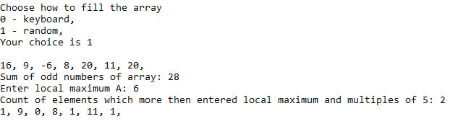

Рисунок 12

Задача 2

1. Постановка задачи
   1. Общее условие

Создать одномерный массив из n целых чисел. Реализовать возможность заполнения массива, как случайными числами, так и с помощью клавиатуры по желанию пользователя. Пункты задания организовать в виде функций (методов). Вывести массив на экран.

* 1. Пункты задания
     1. Заменить последний отрицательный элемент массива предпоследним элементом массива.
     2. Удалить из массива все элементы, первая цифра которых четная.
     3. Из элементов массива $D$ сформировать массив $A$ той же размерности по правилу: если номер четный, то значение элемента находится по формуле: $$A\left[i\right] = {D\left[i\right]}^{2},$$ 
        а если нечетный, то по формуле: $$A\left[i\right] = 2D\left[i\right].$$

1. Блок-схема алгоритма

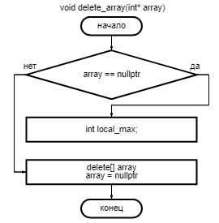

Рисунок 13 — delete_array(array)

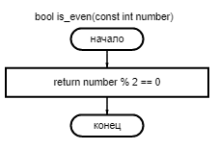

Рисунок 14 — is_even(number)

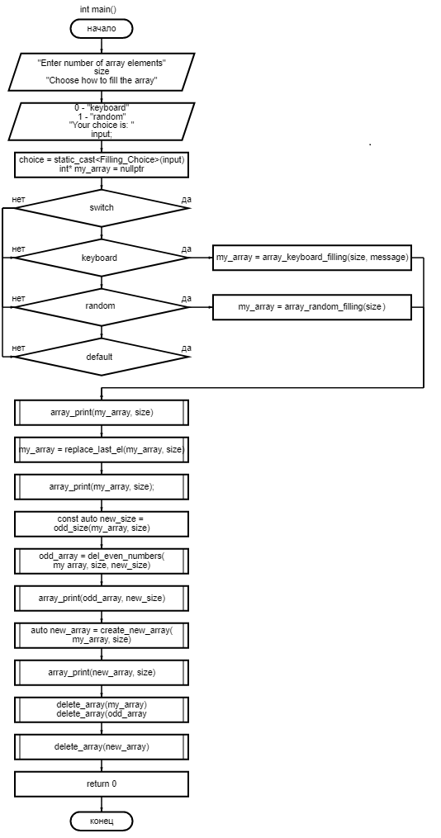

Рисунок 15 — main()

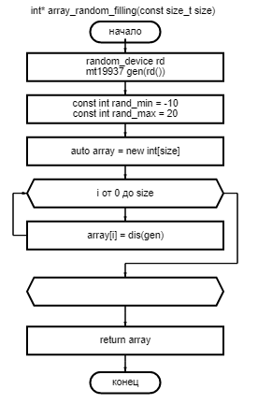

Рисунок 16 — array_random_filling(size)

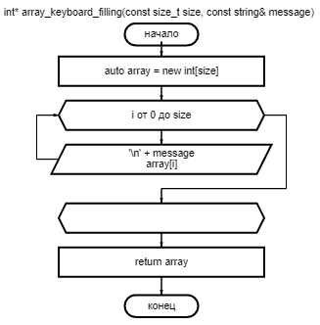

Рисунок 17 — array_keyboard_filling(size, message)

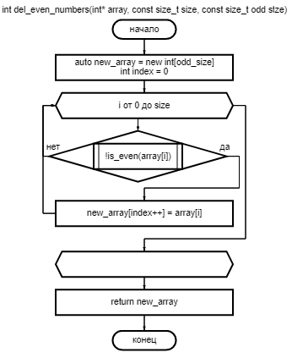

Рисунок 18 — del_even_numbers(array, size, odd_size)

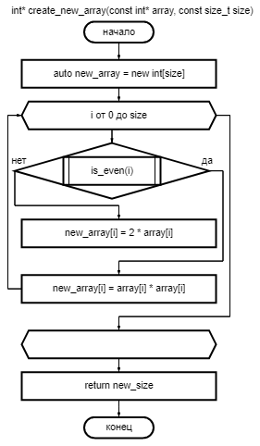

Рисунок 19 — create_new_array(array, size)

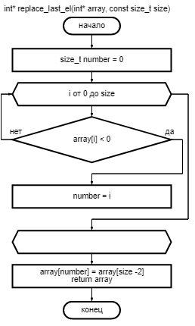

Рисунок 20 — replace_last_el(array, size)

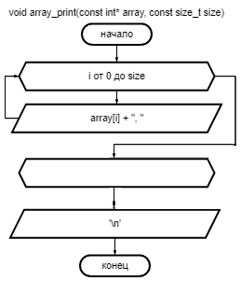

Рисунок 21 — array_print(array, size)

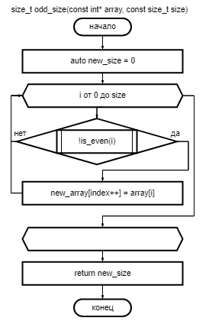

Рисунок 22 — odd_size(array, size)

1. Код программы на языке C++

#include <iostream>

#include <random>

using namespace std;

/**

* \brief Filling the array from the keyboard.

* \param size - array size, message - request for entering a new element.

* \return Filled array.

*/

int* array_keyboard_filling(const size_t size, const string& message);

/**

* \brief Random filling of an array.

* \param size - array size.

* \return Filled array.

*/

int* array_random_filling(const size_t size);

/**

* \brief Replaces the last negative element of the array with the penultimate element.

* \param arr - array, size - array size.

* \return Filled array.

*/

int* replace_last_el(int* array, const size_t size);

/**

* \brief Deletes even elements from the array.

* \param arr - array, size - array size, odd_size - size of array without even elements.

* \return New array without even numbers.

*/

int* del_even_numbers(int* array, const size_t size, const size_t odd_size);

/**

* \brief Creates a new array based on the old array according to rule:

* if the number of the element of the old array is even - the element

* of new array is equal to the square of the element of the old one,

* else - to the doubled element of the old one.

* \param arr - array, num - array size.

* \return New array.

*/

int* create_new_array(const int* array, const size_t size);

/**

* \brief Prints an array.

* \param arr - array, size - array size, odd_size - size of array without even elements.

*/

void array_print(const int* array, const size_t size);

/**

* \brief Сhecks the number for parity .

* \param number - number.

* \return True if even else False.

*/

bool is_even(const int number);

/**

* \brief Counts odd elements of the array.

* \param arr - array, size - size.

* \return Count of odd elements.

*/

size_t odd_size(const int* array, const size_t size);

/**

* \brief Users choice of array filling.

* 0 - keyboard, 1 - random.

*/

enum class Filling_Choice { keyboard, random };

/**

* \brief Deletes an array from memory.

* \param array - array

*/

void delete_array(int* array);

int main()

{

cout << "Enter number of array elements: ";

size_t size;

cin >> size;

cout << '\n' << "Choose how to fill the array\n"

<< static_cast<int>(Filling_Choice::keyboard) << " - keyboard,\n"

<< static_cast<int>(Filling_Choice::random) << " - random,\n"

<< "Your choice is ";

int input;

cin >> input;

cout << '\n';

const auto choice = static_cast<Filling_Choice>(input);

int* my_array = nullptr;

const string message = "Enter the element of the array";

switch (choice)

{

case Filling_Choice::keyboard:

{

my_array = array_keyboard_filling(size, message);

break;

};

case Filling_Choice::random:

{

my_array = array_random_filling(size);

break;

};

default: {};

}

array_print(my_array, size);

my_array = replace_last_el(my_array, size);

array_print(my_array, size);

const auto new_size = odd_size(my_array, size);

auto odd_array = del_even_numbers(my_array, size, new_size);

array_print(odd_array, new_size);

delete_array(odd_array);

auto new_array = create_new_array(my_array, size);

array_print(new_array, size);

delete_array(new_array);

delete_array(my_array);

return 0;

}

int* array_keyboard_filling(const size_t size, const string& message)

{

auto array = new int[size];

for (size_t i = 0; i < size; i++) {

cout << '\n' << message;

cin >> array[i];

};

return array;

};

int* array_random_filling(const size_t size)

{

random_device rd;

mt19937 gen(rd());

const int rand_min = -10;

const int rand_max = 20;

uniform_int_distribution <> dis(rand_min, rand_max);

auto array = new int[size];

for (size_t i = 0; i < size; i++) {

array[i] = dis(gen);

};

return array;

};

int* replace_last_el(int* array, const size_t size)

{

size_t number = 0;

for (size_t i = 0; i < size; i++)

{

if (array[i] < 0)

{

number = i;

}

}

array[number] = array[size - 2];

return array;

};

int* del_even_numbers(int* array, const size_t size, const size_t odd_size) {

auto new_array = new int[odd_size];

int index = 0;

for (size_t i = 0; i < size; i++)

{

if (!is_even(array[i]))

{

new_array[index++] = array[i];

}

}

return new_array;

}

bool is_even(const int number)

{

return number % 2 == 0;

}

size_t odd_size(const int* array, const size_t size)

{

auto new_size = 0;

for (size_t i = 0; i < size; i++)

{

if (!is_even(array[i]))

{

new_size++;

}

}

return new_size;

}

int* create_new_array(const int* array, const size_t size)

{

auto new_array = new int[size];

for (size_t i = 0; i < size; i++)

{

if (is_even(i))

{

new_array[i] = array[i] * array[i];

}

else

{

new_array[i] = 2 * array[i];

}

}

return new_array;

}

void array_print(const int* array, const size_t size)

{

for (size_t i = 0; i < size; i++)

{

cout << array[i] << ", ";

};

cout << '\n';

};

void delete_array(int* array)

{

if (array == nullptr)

return;

delete[] array;

array = nullptr;

}

1. Результат работы программы

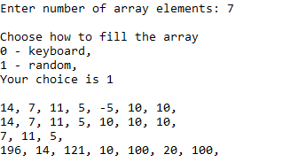

Рисунок 23

Задача 3

1. Постановка задачи
   1. Общее условие

Создать многомерный массив $n×m$ из целых чисел. Реализовать возможность заполнения массива, как случайными числами, так и с помощью клавиатуры по желанию пользователя. Пункты задания организовать в виде функций (методов). Вывести массив на экран.

* 1. Пункты задания
     1. Заменить все элементы первых трех столбцов на их квадраты.
     2. Вставить после каждой нечетной строки первую строку.

1. Блок-схема алгоритма

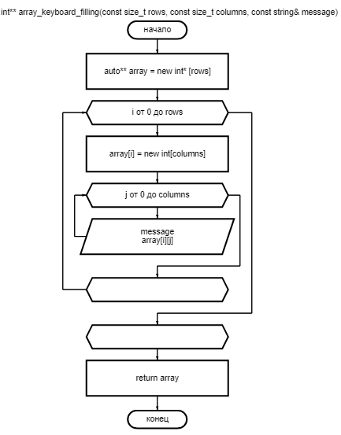

Рисунок 24 — array_keyboard_filling(rows, columns, message)

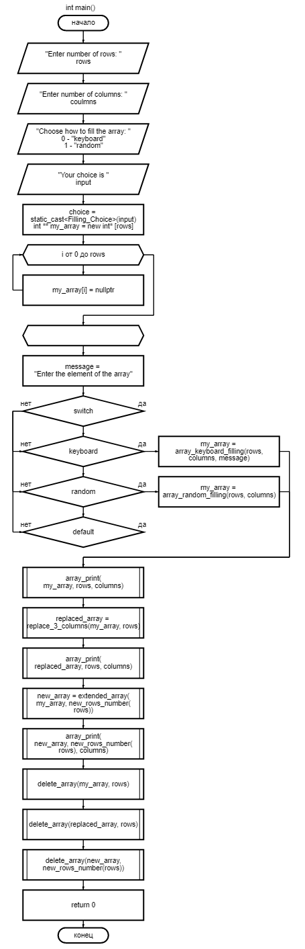

Рисунок 25 — main()

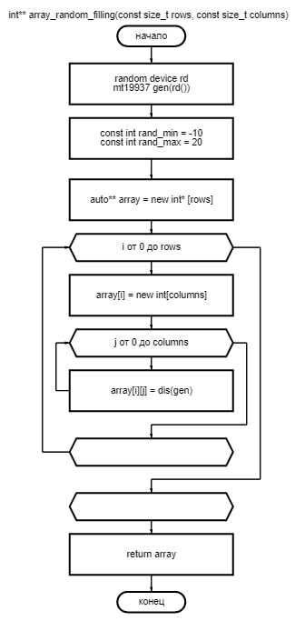

Рисунок 26 — array_random_filling(rows, columns)

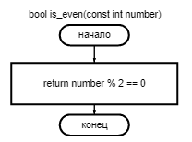

Рисунок 27 — is_even(number)

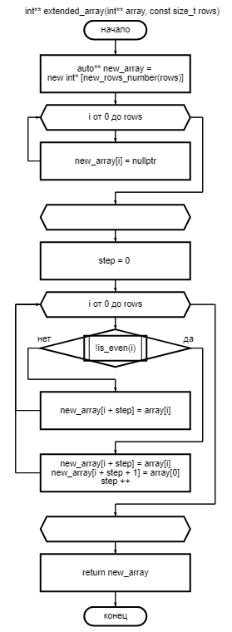

Рисунок 28 — extended_array(array, rows)

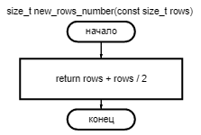

Рисунок 29 — new_rows_number(rows)

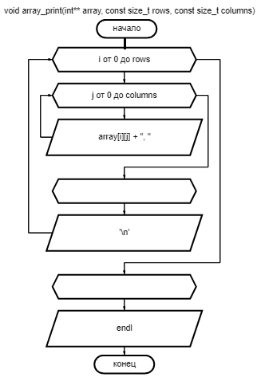

Рисунок 30 — array_print(array, rows, columns)

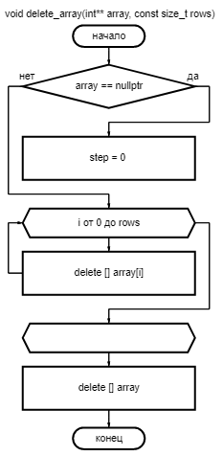

Рисунок 31 — delete_array(array, rows)

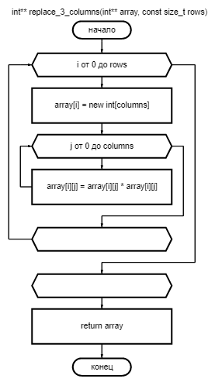

Рисунок 32 — replace_3_columns(array, rows)

1. Код программы на языке C++

#include <iostream>

#include <random>

using namespace std;

/**

* /brief Fills array from keyboard.

* /params rows - rows, columns - columns, message - request for entering a new element.

* /return Filled array.

*/

int** array_keyboard_filling(const size_t rows, const size_t columns, const string& message);

/**

* /brief Fills array with random numbers.

* /params rows - rows, columns - columns;

* /return Filled array.

*/

int** array_random_filling(const size_t rows, const size_t columns);

/**

* /brief Fills array with random numbers.

* /params rows - rows.

* /return Filled array.

*/

int** replace_3_columns(int** array, const size_t rows);

/**

* \brief Сhecks the number for parity.

* \param number - number.

* \return True if even else False.

*/

bool is_even(const int number);

/**

* \brief Calulates count of rows, if after each odd row insert dirst row.

* \param rows - count of rows in old array.

* \return New count of rows.

*/

size_t new_rows_number(const size_t rows);

/**

* \brief Expands the array by inserting the first row after each odd row.

* \param array - old array, rows - number of rows of old array.

* \return New extended array.

*/

int** extended_array(int** array, const size_t rows);

/**

* \brief Users choice of array filling.

* 0 - keyboard, 1 - random.

*/

enum class Filling_Choice { keyboard, random };

/**

* \brief Prints an array.

* \param array - array, rows - number of rows, columns - number of columns.

*/

void array_print(int** array, const size_t rows, const size_t columns);

/**

* \brief Deletes an array.

* \param array - array, rows - number of rows, columns - number of columns.

*/

void delete_array(int** array, const size_t rows);

int main()

{

cout << "Enter number of rows: ";

size_t rows;

cin >> rows;

cout << "Enter number of columns: ";

size_t columns;

cin >> columns;

cout << '\n' << "Choose how to fill the array\n"

<< static_cast<int>(Filling_Choice::keyboard) << " - keyboard,\n"

<< static_cast<int>(Filling_Choice::random) << " - random,\n"

<< "Your choice is ";

int input;

cin >> input;

cout << '\n';

const auto choice = static_cast<Filling_Choice>(input);

int** my_array = new int* [rows];

for (size_t i = 0; i < rows; i++)

{

my_array[i] = nullptr;

}

const string message = "Enter the element of the array";

switch (choice)

{

case Filling_Choice::keyboard:

{

my_array = array_keyboard_filling(rows, columns, message);

};

case Filling_Choice::random:

{

my_array = array_random_filling(rows, columns);

};

default: {};

};

array_print(my_array, rows, columns);

auto replaced_array = replace_3_columns(my_array, rows);

array_print(replaced_array, rows, columns);

auto new_array = extended_array(my_array, rows);

array_print(new_array, new_rows_number(rows), columns);

delete_array(my_array, rows);

delete_array(replaced_array, rows);

delete_array(new_array, new_rows_number(rows));

return 0;

}

int** array_keyboard_filling(const size_t rows, const size_t columns, const string& message)

{

auto** array = new int* [rows];

for (size_t i = 0; i < rows; i++)

{

array[i] = new int[columns];

for (size_t j = 0; j < columns; j++)

{

cout << message;

cin >> array[i][j];

}

}

return array;

}

int** array_random_filling(const size_t rows, const size_t columns)

{

random_device rd;

mt19937 gen(rd());

const int rand_min = -10;

const int rand_max = 20;

uniform_int_distribution <> dis(rand_min, rand_max);

auto** array = new int* [rows];

for (size_t i = 0; i < rows; i++)

{

array[i] = new int[columns];

for (size_t j = 0; j < columns; j++)

{

array[i][j] = dis(gen);

};

};

return array;

}

bool is_even(const int number)

{

return number % 2 == 0;

}

int** replace_3_columns(int** array, const size_t rows)

{

for (size_t i = 0; i < rows; i++)

{

for (size_t j = 0; j < 3; j++)

{

array[i][j] = array[i][j] * array[i][j];

}

}

return array;

}

size_t new_rows_number(const size_t rows)

{

return rows + rows / 2;

}

int** extended_array(int** array, const size_t rows)

{

auto** new_array = new int* [new_rows_number(rows)];

for (size_t i = 0; i < new_rows_number(rows); i++)

{

new_array[i] = nullptr;

};

auto step = 0;

for (size_t i = 0; i < rows; i++)

{

if (!is_even(i))

{

new_array[i + step] = array[i];

new_array[i + step + 1] = array[0];

step++;

}

else

{

new_array[i + step] = array[i];

}

}

return new_array;

}

void array_print(int** array, const size_t rows, const size_t columns)

{

for (size_t i = 0; i < rows; i++)

{

for (size_t j = 0; j < columns; j++)

{

cout << array[i][j] << ',';

};

cout << '\n';

};

cout << endl;

}

void delete_array(int** array, const size_t rows)

{

if (array == nullptr)

return;

for (int i = 0; i < rows; i++)

delete[] array[i];

delete[] array;

}

1. Результат работы программы

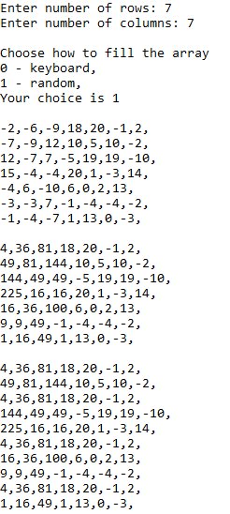

Рисунок 33